**O que fazer**

|  |
| --- |
| Aqui vamos apresentar algumas perguntas para entender de você. aluno, quais suas expectativas para o curso. Além utilizar o prompt de comando para executar a função Ping |

**Observações**

|  |
| --- |
| Para dúvidas referentes ao exercicio e prompt de comando. |

* Em caso de dúvidas, assista novamente, em especial à videoaula 3 para o melhor entendimento do exercício;
* Se você encontrar algum erro ao executar seu comando, entre em contato com os tutores da EBAC.

Exercício Questionário

**Para começar/Antes de começar**

|  |
| --- |
| Você deve responder as seguintes perguntas:   * Já conhece design ou alguma linguagem de programação? Qual?   *Conheço muito pouco ainda pois comecei a estudar programação tem 3 meses. Pouca noção de HTML e CSS...*   * Porque você se interessou pelo curso?   *Apesar de não ser da área, sempre gostei de computadores e tecnologia. Outro motivo é a alta demanda de profissionais capacitados para o mercado e a boa média salarial!* |

Antes de começar, vale retomar as aulas do módulo onde o professor explica sobre

O que faz um front-end, Mercado de trabalho, Principais linguagens, Como a internet funciona e Hardware vs Software

Você deve submeter sua atividade através de um arquivo de texto para nossos tutores corrigir

Exercício Ping

**Antes de começar**

|  |
| --- |
| Aqui vamos rodar o comando “Ping” no terminal de controle. Ele vai ser fundamental para testarmos conexões entre sites conhecidos |

Essas são as fases da tarefa:

* Abrir o terminal de comando
* Rodar o comando Ping: ping facebook.com
* Para parar a execução do comando aperte Ctrl + C

**Passo a passo (WIndows)**

|  |
| --- |
| 1. Execute o comando Win + R 2. Escreva no menu executar que foi aberto o códido “CMD” 3. Execute o comando ping facebook.com 4. Execute com o Enter |

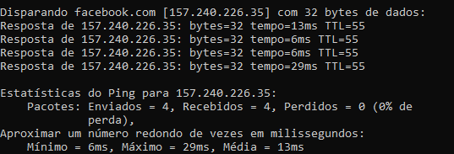

**Obs:** Para parar sua execução, utilize Ctrl + C

**Passo a passo (Mac)**

|  |
| --- |
| 1. Execute o comando Command + Espaço 2. Escreva no menu executar que foi aberto o códido “CMD” 3. Execute o comando ping facebook.com 4. Execute com o Enter |

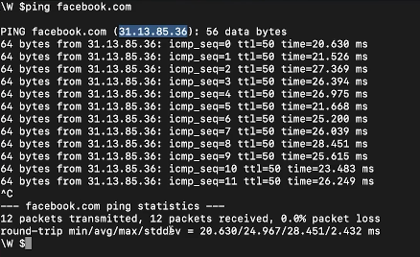

**Obs:** Para parar sua execução, utilize Ctrl + C

**Como submeter sua entrega**

|  |
| --- |
| * Exercicio Questionário através de um TXT e subir no portal * Exercicio Ping tirar um print e enviar ao portal |